2019年普通高等学校招生全国统一考试（天津卷）
理科综合 物理部分

理科综合共300分，考试用时150分钟。
物理试卷分为第Ⅰ卷(选择题)和第Ⅱ卷两部分，第Ⅰ卷1至3页，第Ⅱ卷4至7页，共120分。
答卷前，考生务必将自己的姓名、准考证号填写在答题卡上，并在规定位置粘贴考试用条形码。答卷时，考生务必将答案涂写在答题卡上，答在试卷上的无效。考试结束后，将本试卷和答题卡一并交回。
祝各位考生考试顺利！
第Ⅰ卷
注意事项：
1．每题选出答案后，用铅笔将答题卡上对应题目的答案标号涂黑。如需改动，用橡皮擦干净后，再选涂其他答案标号。
2．本卷共8题，每题6分，共48分。
一、单项选择题（每小题6分，共30分。每小题给出的四个选项中，只有一个选项是正确的）
1．2018年12月8日，肩负着亿万中华儿女探月飞天梦想的嫦娥四号探测器成功发射，“实现人类航天器首次在月球背面巡视探测，率先在月背刻上了中国足迹”。已知月球的质量为、半径为，探测器的质量为，引力常量为，嫦娥四号探测器围绕月球做半径为的匀速圆周运动时，探测器的（ ）
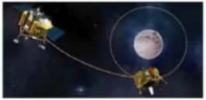
A．周期为 B．动能为
C．角速度为 D．向心加速度为
2．2018年10月23日，港珠澳跨海大桥正式通车。为保持以往船行习惯，在航道处建造了单面索（所有钢索均处在同一竖直面内）斜拉桥，其索塔与钢索如图所示。下列说法正确的是（ ）
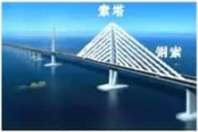
A．增加钢索的数量可减小索塔受到的向下的压力
B．为了减小钢索承受的拉力，可以适当降低索塔的高度
C．索塔两侧钢索对称且拉力大小相同时，钢索对索塔的合力竖直向下
D．为了使索塔受到钢索的合力竖直向下，索塔两侧的钢索必须对称分布
3．如图所示，在水平向右的匀强电场中，质量为的带电小球，以初速度v从点竖直向上运动，通过点时，速度大小为2v，方向与电场方向相反，则小球从运动到的过程（ ）
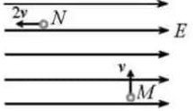
A．动能增加 B．机械能增加
C．重力势能增加 D．电势能增加
4．笔记本电脑机身和显示屏对应部位分别有磁体和霍尔元件。当显示屏开启时磁体远离霍尔元件，电脑正常工作；当显示屏闭合时磁体靠近霍尔元件，屏幕熄灭，电脑进入休眠状态。如图所示，一块宽为、长为的矩形半导体霍尔元件，元件内的导电粒子是电荷量为的自由电子，通入方向向右的电流时，电子的定向移动速度为v。当显示屏闭合时元件处于垂直于上表面、方向向下的匀强磁场中，于是元件的前、后表面间出现电压，以此控制屏幕的熄灭。则元件的（ ）
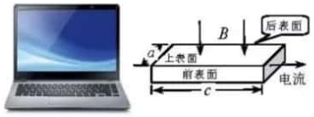
A．前表面的电势比后表面的低
B．前、后表面间的电压与v无关
C．前、后表面间的电压与成正比
D．自由电子受到的洛伦兹力大小为
5．如图为、、三种光在同一光电效应装置中测得的光电流和电压的关系。由、、组成的复色光通过三棱镜时，下述光路图中正确的是（ ）
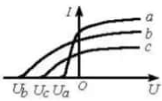
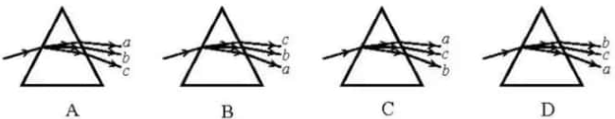
二、不定项选择题（每小题6分，共18分。每小题给出的四个选项中，都有多个选项是正确的。全部选对的得6分，选对但不全的得3分，选错或不答的得0分）
6．我国核聚变反应研究大科学装置“人造太阳”2018年获得重大突破，等离子体中心电子温度首次达到1亿度，为人类开发利用核聚变能源奠定了重要的技术基础。下列关于聚变的说法正确的是（ ）
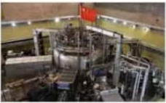
A．核聚变比核裂变更为安全、清洁
B．任何两个原子核都可以发生聚变
C．两个轻核结合成质量较大的核，总质量较聚变前增加
D．两个轻核结合成质量较大的核，核子的比结合能增加
7．一列简谐横波沿轴传播，已知轴上和处质点的振动图像分别如图1、图2所示，则此列波的传播速率可能是（ ）
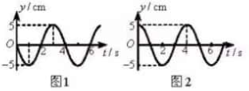
A． B． C． D．
8．单匝闭合矩形线框电阻为，在匀强磁场中绕与磁感线垂直的轴匀速转动，穿过线框的磁通量与时间的关系图像如图所示。下列说法正确的是（ ）
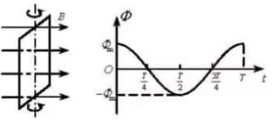
A．时刻线框平面与中性面垂直
B．线框的感应电动势有效值为
C．线框转一周外力所做的功为
D．从到过程中线框的平均感应电动势为
第Ⅱ卷
注意事项：
1．用黑色墨水的钢笔或签字笔将答案写在答题卡上。
2．本卷共4题，共72分。
9．（18分）
（1）第26届国际计量大会决定，质量单位“千克”用普朗克常量定义，“国际千克原器”于2019年5月20日正式“退役”。的数值为，根据能量子定义，的单位是______，该单位用国际单位制中的力学基本单位表示，则为______。
（2）某小组做测定玻璃的折射率实验，所用器材有：玻璃砖，大头针，刻度尺，圆规，笔，白纸。
①下列哪些措施能够提高实验准确程度______。
A．选用两光学表面间距大的玻璃砖
B．选用两光学表面平行的玻璃砖
C．选用粗的大头针完成实验
D．插在玻璃砖同侧的两枚大头针间的距离尽量大些
②该小组用同一套器材完成了四次实验，记录的玻璃砖界线和四个大头针扎下的孔洞如下图所示，其中实验操作正确的是______。
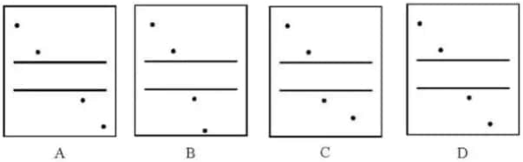
③该小组选取了操作正确的实验记录，在白纸上画出光线的径迹，以入射点为圆心作圆，与入射光线、折射光线分别交于、点，再过、点作法线的垂线，垂足分别为、点，如图所示，则玻璃的折射率______。（用图中线段的字母表示）
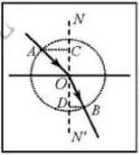
（3）现测定长金属丝的电阻率。
①某次用螺旋测微器测量金属丝直径的结果如图所示，其读数是______。
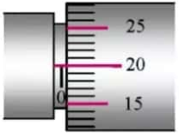
②利用下列器材设计一个电路，尽量准确地测量一段金属丝的电阻。这段金属丝的电阻约为，画出实验电路图，并标明器材代号。
电源 （电动势，内阻约为）
电流表 （量程，内阻）
电流表 （量程，内阻约为）
滑动变阻器 （最大阻值，额定电流）
开关及导线若干
③某同学设计方案正确，测量得到电流表的读数为，电流表的读数为，则这段金属丝电阻的计算式______。从设计原理看，其测量值与真实值相比______（填“偏大”、“偏小”或“相等”）。
10．（16分）完全由我国自行设计、建造的国产新型航空母舰已完成多次海试，并取得成功。航母上的舰载机采用滑跃式起飞，故甲板是由水平甲板和上翘甲板两部分构成，如图1所示。为了便于研究舰载机的起飞过程，假设上翘甲板是与水平甲板相切的一段圆弧，示意如图2，长，水平投影，图中点切线方向与水平方向的夹角（）。若舰载机从点由静止开始做匀加速直线运动，经到达点进入。已知飞行员的质量，，求
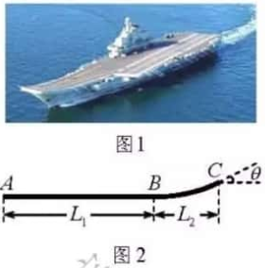
（1）舰载机水平运动的过程中，飞行员受到的水平力所做功；
（2）舰载机刚进入时，飞行员受到竖直向上的压力多大。
11．（18分）如图所示，固定在水平面上间距为的两条平行光滑金属导轨，垂直于导轨放置的两根金属棒和长度也为、电阻均为，两棒与导轨始终接触良好。两端通过开关与电阻为的单匝金属线圈相连，线圈内存在竖直向下均匀增加的磁场，磁通量变化率为常量。图中虚线右侧有垂直于导轨平面向下的匀强磁场，磁感应强度大小为。的质量为，金属导轨足够长，电阻忽略不计。
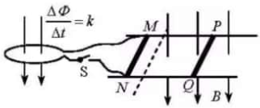
（1）闭合，若使保持静止，需在其上加多大的水平恒力，并指出其方向；
（2）断开，在上述恒力作用下，由静止开始到速度大小为v的加速过程中流过的电荷量为，求该过程安培力做的功。
12．（20分）2018年，人类历史上第一架由离子引擎推动的飞机诞生，这种引擎不需要燃料，也无污染物排放。引擎获得推力的原理如图所示，进入电离室的气体被电离成正离子，而后飘入电极、之间的匀强电场（初速度忽略不计），、间电压为，使正离子加速形成离子束，在加速过程中引擎获得恒定的推力。单位时间内飘入的正离子数目为定值，离子质量为，电荷量为，其中是正整数，是元电荷。
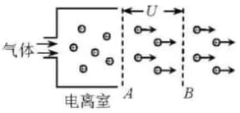
（1）若引擎获得的推力为，求单位时间内飘入、间的正离子数目为多少；

（2）加速正离子束所消耗的功率不同时，引擎获得的推力也不同，试推导的表达式；

（3）为提高能量的转换效率，要使尽量大，请提出增大的三条建议。

化学部分
第Ⅰ卷
注意事项：
1．每题选出答案后，用铅笔将答题卡上对应题目的答案标号涂黑。如需改动，用橡皮擦干净后，再选涂其他答案标号。
2．本卷共6题，每题6分，共36分。在每题给出的四个选项中，只有一项是最符合题目要求的。
以下数据供解题时参考：
相对原子质量：H 1 C 12 O 16 Zn 65
1．化学在人类社会发展中发挥着重要作用，下列事实不涉及化学反应的是
A．利用废弃的秸秆生产生物质燃料乙醇 B．利用石油生产塑料、化纤等高分子材料
C．利用基本的化学原料生产化学合成药物 D．利用反渗透膜从海水中分离出淡水
2．下列离子方程式能用来解释相应实验现象的是
 | 实验现象 | 离子方程式
A | 向氢氧化镁悬浊液中滴加氯化铵溶液，沉淀溶解
B | 向沸水中滴加饱和氯化铁溶液得到红褐色液体
C | 二氧化硫使酸性高锰酸钾溶液褪色
D | 氧化亚铁溶于稀硝酸
3．下列有关金属及其化合物的应用不合理的是
A．将废铁屑加入溶液中，可用于除去工业废气中的
B．铝中添加适量锂，制得低密度、高强度的铝合金，可用于航空工业
C．盐碱地（含较多等）不利于作物生长，可施加熟石灰进行改良
D．无水呈蓝色，吸水会变为粉红色，可用于判断变色硅胶是否吸水
4．下列实验操作或装置能达到目的的是
A | B | C | D
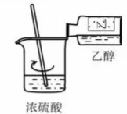 | 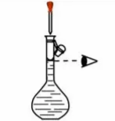 | 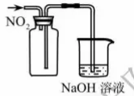 | 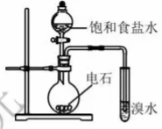
混合浓硫酸和乙醇 | 配制一定浓度的溶液 | 收集气体 | 证明乙炔可使溴水褪色
5．某温度下，和的电离常数分别为和。将和体积均相同的两种酸溶液分别稀释，其随加水体积的变化如图所示。下列叙述正确的是
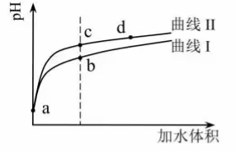
A．曲线Ⅰ代表溶液
B．溶液中水的电离程度：b点＞c点
C．从c点到d点，溶液中保持不变（其中、分别代表相应的酸和酸根离子）
D．相同体积a点的两溶液分别与恰好中和后，溶液中相同
6．我国科学家研制了一种新型的高比能量锌-碘溴液流电池，其工作原理示意图如下。图中贮液器可储存电解质溶液，提高电池的容量。
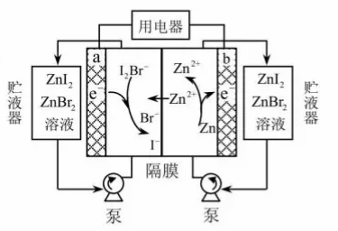
下列叙述不正确的是
A．放电时，a电极反应为
B．放电时，溶液中离子的数目增大
C．充电时，b电极每增重，溶液中有被氧化
D．充电时，a电极接外电源负极
第Ⅱ卷
注意事项：
1．用黑色墨水的钢笔或签字笔将答案写在答题卡上。
2．本卷共4题，共64分。
7．（14分）氮、磷、砷、锑、铋、镆为元素周期表中原子序数依次增大的同族元素。回答下列问题：
（1）砷在元素周期表中的位置______。的中子数为______。
已知：(，白磷)(，黑磷) ；
(，白磷)(，红磷) ；
由此推知，其中最稳定的磷单质是______。
（2）氮和磷氢化物性质的比较：
热稳定性：______（填“＞”或“＜”）。
沸点：______（填“＞”或“＜”），判断依据是______。
（3）和与卤化氢的反应相似，产物的结构和性质也相似。下列对与反应产物的推断正确的是______（填序号）。
a．不能与反应 b．含离子键、共价键 c．能与水反应
（4）能发生较强烈的水解，生成难溶的，写出该反应的化学方程式_______________________，因此，配制溶液应注意_______________________。
（5）在1 L真空密闭容器中加入a mol PH₄I固体，t ℃时发生如下反应：
①
②
③
达平衡时，体系中，，，则℃时反应①的平衡常数值为______（用字母表示）。
8．（18分）我国化学家首次实现了膦催化的环加成反应，并依据该反应，发展了一条合成中草药活性成分茅苍术醇的有效路线。
已知环加成反应：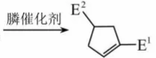
（、可以是或）
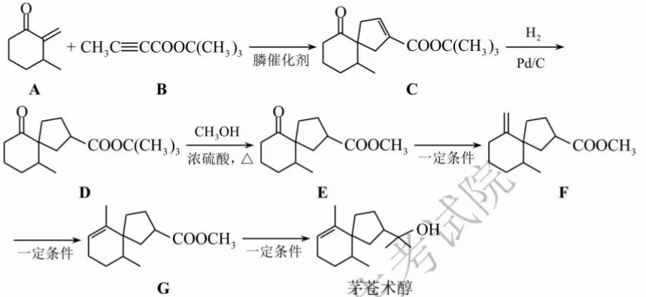
回答下列问题：
（1）茅苍术醇的分子式为____________，所含官能团名称为____________，分子中手性碳原子（连有四个不同的原子或原子团）的数目为____________。
（2）化合物B的核磁共振氢谱中有______个吸收峰；其满足以下条件的同分异构体（不考虑手性异构）数目为______。
①分子中含有碳碳三键和乙酯基
②分子中有连续四个碳原子在一条直线上
写出其中碳碳三键和乙酯基直接相连的同分异构体的结构简式____________。
（3）的反应类型为____________。
（4）的化学方程式为__________________，除外该反应另一产物的系统命名为____________。
（5）下列试剂分别与和反应，可生成相同环状产物的是______（填序号）。
a． b． c．溶液
（6）参考以上合成路线及条件，选择两种链状不饱和酯，通过两步反应合成化合物，在方框中写出路线流程图（其他试剂任选）。
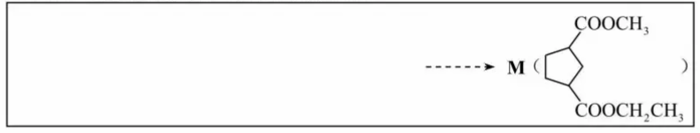
9．（18分）环己烯是重要的化工原料。其实验室制备流程如下：
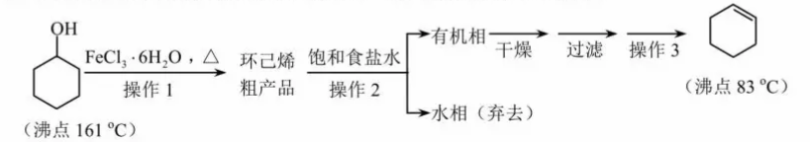
回答下列问题：
Ⅰ．环己烯的制备与提纯
（1）原料环己醇中若含苯酚杂质，检验试剂为____________，现象为__________________。
（2）操作1的装置如图所示（加热和夹持装置已略去）。
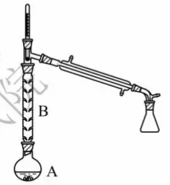
①烧瓶A中进行的可逆反应化学方程式为________________________，浓硫酸也可作该反应的催化剂，选择而不用浓硫酸的原因为________________________（填序号）。
a．浓硫酸易使原料炭化并产生
b．污染小、可循环使用，符合绿色化学理念
c．同等条件下，用比浓硫酸的平衡转化率高
②仪器B的作用为____________。
（3）操作2用到的玻璃仪器是____________。
（4）将操作3（蒸馏）的步骤补齐：安装蒸馏装置，加入待蒸馏的物质和沸石，____________，弃去前馏分，收集83℃的馏分。
Ⅱ．环己烯含量的测定
在一定条件下，向环己烯样品中加入定量制得的，与环己烯充分反应后，剩余的与足量作用生成，用的标准溶液滴定，终点时消耗标准溶液（以上数据均已扣除干扰因素）。
测定过程中，发生的反应如下：
①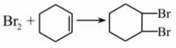
②
③
（5）滴定所用指示剂为____________。样品中环己烯的质量分数为____________（用字母表示）。
（6）下列情况会导致测定结果偏低的是____________（填序号）。
a．样品中含有苯酚杂质
b．在测定过程中部分环己烯挥发
c．标准溶液部分被氧化
10．（14分）多晶硅是制作光伏电池的关键材料。以下是由粗硅制备多晶硅的简易过程。
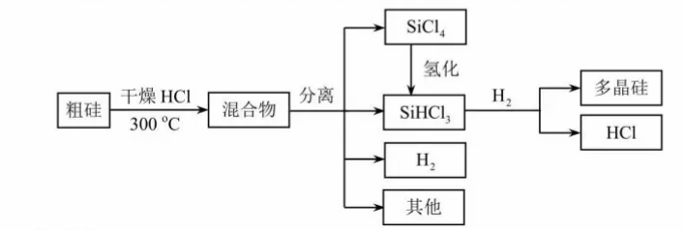
回答下列问题：
Ⅰ．硅粉与在300℃时反应生成气体和，放出热量，该反应的热化学方程式为________________________。的电子式为__________________。
Ⅱ．将氢化为有三种方法，对应的反应依次为：
①
②
③
（1）氢化过程中所需的高纯度可用惰性电极电解溶液制备，写出产生的电极名称______（填“阳极”或“阴极”），该电极反应方程式为________________________。
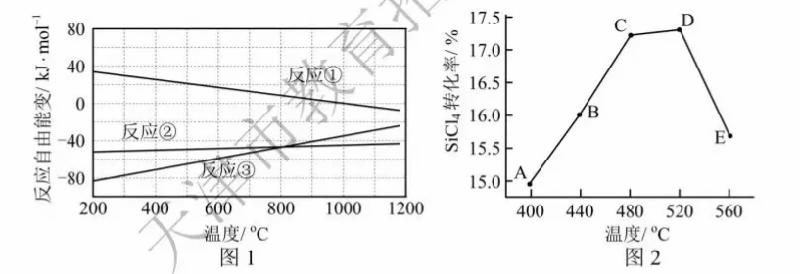
（2）已知体系自由能变，时反应自发进行。三个氢化反应的与温度的关系如图1所示，可知：反应①能自发进行的最低温度是____________；相同温度下，反应②比反应①的小，主要原因是________________________。
（3）不同温度下反应②中转化率如图2所示。下列叙述正确的是______（填序号）。
a．B点： b．：A点点 c．反应适宜温度：℃
（4）反应③的______（用，表示）。温度升高，反应③的平衡常数______（填“增大”、“减小”或“不变”）。
（5）由粗硅制备多晶硅过程中循环使用的物质除、和外，还有______（填分子式）。

生物部分
第Ⅰ卷
注意事项：
1．每题选出答案后，用铅笔将答题卡上对应题目的答案标号涂黑。如需改动，用橡皮擦干净后，再选涂其他答案标号。
2．本卷共6题，每题6分，共36分。在每题给出的四个选项中，只有一项是最符合题目要求的。
1．用³H标记胸腺嘧啶后合成脱氧核苷酸，注入真核细胞，可用于研究
A．DNA复制的场所 B．mRNA与核糖体的结合
C．分泌蛋白的运输 D．细胞膜脂质的流动
2．下列过程需ATP水解提供能量的是
A．唾液淀粉酶水解淀粉 B．生长素的极性运输
C．光反应阶段中水在光下分解
D．乳酸菌无氧呼吸的第二阶段
3．植物受病原菌感染后，特异的蛋白水解酶被激活，从而诱导植物细胞编程性死亡，同时病原菌被消灭。激活蛋白水解酶有两条途径：①由钙离子进入细胞后启动；②由位于线粒体内膜上参与细胞呼吸的细胞色素c含量增加启动。下列叙述正确的是
A．蛋白水解酶能使磷酸二酯键断开
B．钙离子通过自由扩散进入植物细胞
C．细胞色素c与有氧呼吸第一阶段有关
D．细胞编程性死亡避免了病原菌对邻近细胞的进一步感染
4．叶色变异是由体细胞突变引起的芽变现象。红叶杨由绿叶杨芽变后选育形成，其叶绿体基粒类囊体减少，光合速率减小，液泡中花青素含量增加。下列叙述正确的是
A．红叶杨染色体上的基因突变位点可用普通光学显微镜观察识别
B．两种杨树叶绿体基粒类囊体的差异可用普通光学显微镜观察
C．两种杨树叶光合速率可通过“探究光照强弱对光合作用强度的影响”实验作比较
D．红叶杨细胞中花青素绝对含量可通过“植物细胞的吸水和失水”实验测定
5．多数植物遭到昆虫蚕食时会分泌茉莉酸，启动抗虫反应，如分泌杀虫物质、产生吸引昆虫天敌的挥发物质等。烟粉虱能合成Bt56蛋白。该蛋白会随烟粉虱唾液进入植物，抑制茉莉酸启动的抗虫反应，使烟粉虱数量迅速增长。下列叙述错误的是
A．植物产生挥发物质吸引昆虫天敌体现了信息传递调节种间关系的功能
B．植食性昆虫以植物为食和植物抗虫反应是长期共同进化的结果
C．Bt56基因表达被抑制的烟粉虱在寄主植物上的数量增长比未被抑制的对照组快
D．开发能水解Bt56蛋白的转基因植物可为控制烟粉虱提供防治措施
6．囊鼠的体毛深色（D）对浅色（d）为显性，若毛色与环境差异大则易被天敌捕食。调查不同区域囊鼠深色表现型频率，检测并计算基因频率，结果如图。
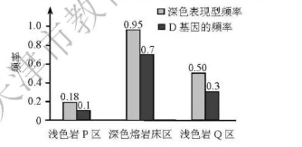
下列叙述错误的是
A．深色囊鼠与浅色囊鼠在不同区域的分布现状受自然选择影响
B．与浅色岩P区相比，深色熔岩床区囊鼠的杂合体频率低
C．浅色岩Q区的深色囊鼠的基因型为DD、Dd
D．与浅色岩Q区相比，浅色岩P区囊鼠的隐性纯合体频率高
第Ⅱ卷
注意事项：
1．用黑色墨水的钢笔或签字笔将答案写在答题卡上。
2．本卷共4题，共44分。
7．（10分）在北方农牧交错带的中温带半干旱区，当农田连续耕作六年后，农作物产量往往下降，弃耕后土地易沙化。对三片弃耕土地分别采取围封禁牧、人工种植灌木或乔木等恢复措施，灌木、乔木成活后该地自然恢复。十五年后进行调查，结果见下表。
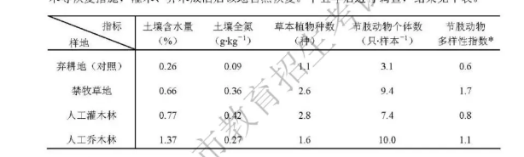
*多样性指数综合反映丰富度和均匀度
据表回答：
（1）土壤含水量增加最明显的是 样地。土壤全氮增加最明显的是 样地，这是该样地内豆科植物与根瘤菌相互作用的结果，豆科植物与根瘤菌的种间关系为 。
（2）三种恢复措施均可改良土壤，这体现了生物多样性的 价值。
（3）在半干旱地区，节肢动物是物种最丰富和数量最多的类群，在食物网中占据重要地位，其多样性一定程度上可反映生态系统的物种多样性。从生物多样性角度分析，三种恢复措施中更适宜于中温带半干旱区的是 。
（4）在中温带半干旱区，草原生态系统比农田生态系统的自我调节能力更 。
8．（12分）人类心脏组织受损后难以再生。该现象可追溯到哺乳动物祖先，随着它们恒温状态的建立，心脏组织再生能力减弱。
（1）哺乳动物受到寒冷刺激后，通过 （神经/体液/神经—体液）调节促进甲状腺激素分泌，使机体产生更多热量以维持体温。
（2）活跃分裂的动物细胞多是二倍体细胞，多倍体细胞通常不能分裂。
①对比不同动物心脏中二倍体细胞所占比例及其甲状腺激素水平，结果如图。恒温动物的心脏组织因二倍体细胞比例 ，再生能力较差；同时体内甲状腺激素水平 。由此表明甲状腺激素水平与心脏组织再生能力呈负相关。
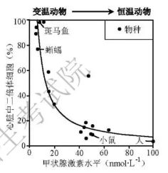
②制备基因工程小鼠，使其心脏细胞缺乏甲状腺激素受体，导致心脏细胞不受 调节。与正常小鼠相比，基因工程小鼠体内的甲状腺激素 正常小鼠心脏组织再生能力。
③以斑马鱼为材料进一步研究。将成年斑马鱼分成A、B两组，分别饲养在不同水箱中，A组作为对照，B组加入甲状腺激素。若 组斑马鱼心脏组织受损后的再生能力比另一组弱，则证明甲状腺激素对变温动物斑马鱼心脏组织再生能力的影响与对恒温动物小鼠的影响一致。
9．（12分）B基因存在于水稻基因组中，其仅在体细胞（2n）和精子中正常表达，但在卵细胞中不转录。为研究B基因表达对卵细胞的影响，设计了如下实验。
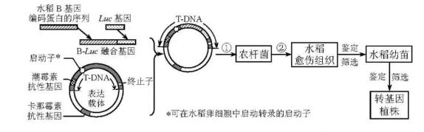
据图回答：
（1）B基因在水稻卵细胞中不转录，推测其可能的原因是卵细胞中 （单选）。
A．含B基因的染色体缺失 B．DNA聚合酶失活
C．B基因发生基因突变 D．B基因的启动子无法启动转录
（2）从水稻体细胞或 中提取总RNA，构建 文库，进而获得B基因编码蛋白的序列。将该序列与Luc基因（表达的荧光素酶能催化荧光素产生荧光）连接成融合基因（表达的蛋白质能保留两种蛋白质各自的功能），然后构建重组表达载体。
- 在过程①、②转化筛选时，过程 中T-DNA整合到受体细胞染色体DNA上，过程 在培养基中应加入卡那霉素。
- 获得转基因植株过程中，以下鉴定筛选方式正确的是 （多选）。
A．将随机断裂的B基因片段制备成探针进行DNA分子杂交
B．以Luc基因为模板设计探针进行DNA分子杂交
C．以B基因编码蛋白的序列为模板设计探针与从卵细胞提取的mRNA杂交
D．检测加入荧光素的卵细胞中是否发出荧光
（5）从转基因植株未成熟种子中分离出胚，观察到细胞内仅含一个染色体组，判定该胚是由未受精的卵细胞发育形成的，而一般情况下水稻卵细胞在未受精时不进行发育，由此表明 。
10．（10分）作物M的F₁基因杂合，具有优良性状。F₁自交形成自交胚的过程见途径1（以两对同源染色体为例）。改造F₁相关基因，获得具有与F₁优良性状一致的N植株，该植株在形成配子时，有丝分裂替代减数分裂，其卵细胞不能受精，直接发育成克隆胚，过程见途径2。据图回答：
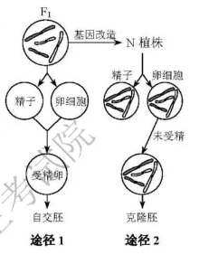
（1）与途径1相比，途径2中N植株形成配子时由于有丝分裂替代减数分裂，不会发生由 和 导致的基因重组，也不会发生染色体数目 。
（2）基因杂合是保持F₁优良性状的必要条件。以n对独立遗传的等位基因为例，理论上，自交胚与F₁基因型一致的概率是 ，克隆胚与N植株基因型一致的概率是 。
（3）通过途径 获得的后代可保持F₁的优良性状。

2019年普通高等学校招生全国统一考试（天津卷）
理科综合 物理部分参考答案
Ⅰ卷共8题，每题6分，共48分。
1．A 2．C 3．B 4．D 5．C 6．AD 7．BC 8．BC
Ⅱ卷共4题，共72分。
9．（18分）
（1）
（2）①AD
②D
③
（3）①（均可）
②如图
③ 相等
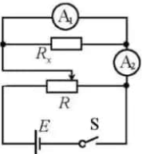
10．（16分）
（1）舰载机由静止开始做匀加速直线运动，设其刚进入上翘甲板时的速度为v，则有
①
根据动能定理，有
②
联立①②式，代入数据，得
③
（2）设上翘甲板所对应的圆弧半径为，根据几何关系，有
④
由牛顿第二定律，有
⑤
联立①④⑤式，代入数据，得
⑥
11．（18分）
（1）设线圈中的感应电动势为，由法拉第电磁感应定律，则
①
设与并联的电阻为，有
②
闭合时，设线圈中的电流为，根据闭合电路欧姆定律得
③
设中的电流为，有
④
设受到的安培力为，有
⑤
保持静止，由受力平衡，有
⑥
联立①②③④⑤⑥式得
⑦
方向水平向右。
（2）设由静止开始到速度大小为v的加速过程中，运动的位移为，所用时间为，回路中的磁通量变化为，平均感应电动势为，有
⑧
其中
⑨
设中的平均电流为，有
⑩
根据电流的定义得
⑪
由动能定理，有
⑫
联立⑦⑧⑨⑩⑪⑫⑬式得
⑬
12．（20分）
（1）设正离子经过电极时的速度为v，根据动能定理，有
①
设正离子束所受的电场力为，根据牛顿第三定律，有
②
设引擎在时间内飘入电极间的正离子个数为，由牛顿第二定律，有
③
联立①②③式，且得
④
（2）设正离子束所受的电场力为，由正离子束在电场中做匀加速直线运动，有
⑤
考虑到牛顿第三定律得到，联立①⑤式得
⑥
（3）为使尽量大，分析⑥式得到
三条建议：用质量大的离子；用带电量少的离子；减小加速电压。
理科综合 化学部分参考答案

Ⅰ卷共6题，每题6分，共36分。
1．D 2．A 3．C 4．B 5．C 6．D
Ⅱ卷共4题，共64分。
7．（14分）
（1）第四周期第ⅤA族 173 黑磷
（2）＞ ＞ 分子间存在氢键
（3）b、c
（4）（“”写成“”亦可）
加盐酸，抑制水解
（4）
8．（18分）
（1） 碳碳双键、羟基 3
（2）2 5
和
（3）加成反应或还原反应
（4）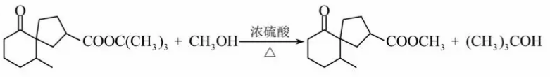
2-甲基-2-丙醇或2-甲基丙-2-醇
（5）b
（6）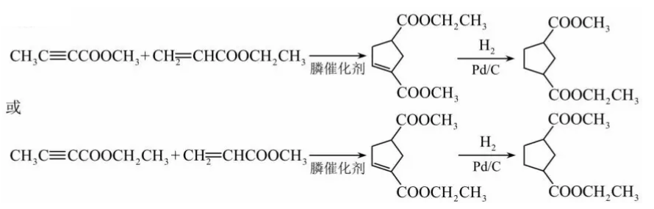
（写成等合理催化剂亦可）
9．（18分）
（1）溶液 溶液显紫色
（2）①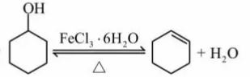 a、b
②减少环己醇蒸出
（3）分液漏斗、烧杯
（4）通冷凝水，加热
（5）淀粉溶液
（6）b、c
10．（14分）
Ⅰ．
Ⅱ．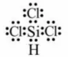
（1）阴极 或
（2）1000℃ 导致反应②的小
（3）a、c
（4） 减小
（5）、

理科综合 生物部分参考答案
Ⅰ卷共6题，每题6分，共36分。
1．A 2．B 3．D 4．C 5．C 6．B
Ⅱ卷共4题，共44分。
7．（共10分）
（1）人工乔木林
人工灌木林
互利共生
（2）间接
（3）围封禁牧
（4）强
8．（共12分）
（1）神经—体液
（2）①低
高
②甲状腺激素
抑制
③B
9．（共12分）
（1）D
（2）精子
cDNA
（3）② ①
（4）BCD
（5）B基因表达能使卵细胞不经受精直接发育成胚
10．（共10分）
（1）同源染色体非姐妹染色单体交叉互换
非同源染色体自由组合
减半
（2）1/2^{n}
100%
（3）2

